10 лет ансамблю песни "Околица"!
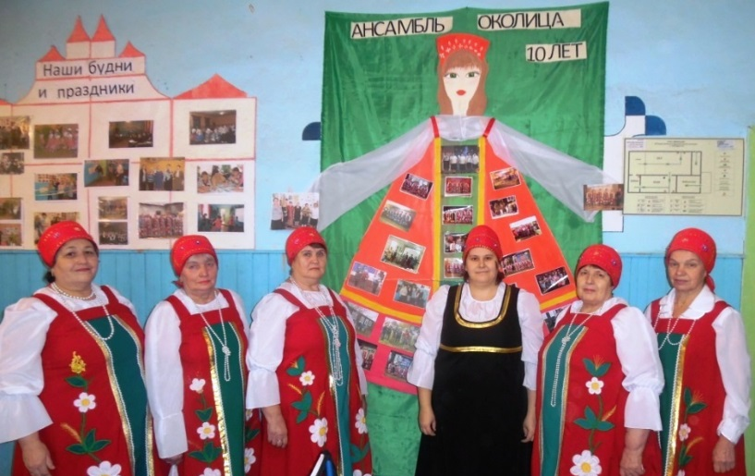
В Верх-Рождественском клубе 16.11.19. состоялся юбилейный вечер, посвященный 10-летию творческого коллектива "Околица". Этот коллектив был создан в октябре 2009 года. За 10-летний период ансамбль успешно выступал на праздниках, на конкурсах в районе и в других территориях. В его репертуаре на сегодняшний день 120 песен, на каждое выступление они разучивают по 2 новых песни. Руководит коллективом Татьяна Алексеевна Козюкова - заведующая клубом.
Ансамбль получил поздравления от Кабуловой Юлии Юрьевны - директора Ножовского ДК, от Кожиной Людмилы Дмитриевны - бывшего председателя совета ветеранов поселения, от Крыловой Валентины Владимировны - директора Верх-Рождественской школы, от Шустовой Людмилы Филипповны - председателя совета ветеранов и совета женщин Ножовского сельского поселения. Участники ансамбля были награждены благодарностями и подарками. Об истории создания и деятельности "Околицы" рассказали Козюкова Т.А. и Бородкина А.В., прочитала любимый стих коллектива Кулагина Таисья Ивановна. С концертными номерами выступили ученики школы, воспитанники детского сада и сами юбиляры. Ведущие Юлия Васильевна Петухова и Анна Владимировна Орлова говорили очень красивые, трогательные слова об участниках "Околицы". Настроение у всех было праздничное, возвышенное, радостное! Пожелали коллективу дальнейших успехов!

